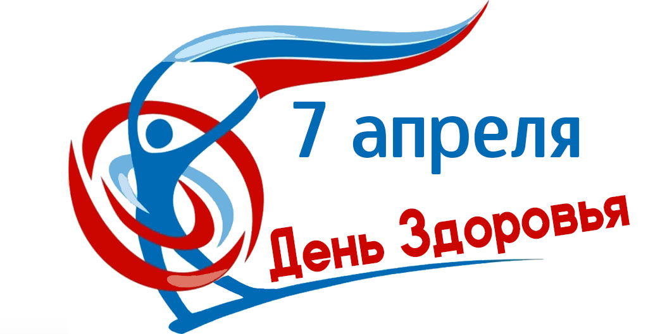
Всемирный день здоровья проводится ежегодно 7 апреля - именно в этот день в 1948 году было принято решение о создании Всемирной организации здравоохранения.
Ежегодно всемирный день здоровья проходит под определенным лозунгом и имеет четкую тематику. Тема этого дня в 2021 году - Построим более справедливый, более здоровый мир!
В рамках реализации целей и задач национального проекта «Здравоохранение» 7 апреля 2021 года объявляется запуск инициативы по формированию культуры здорового образа жизни у школьников – Всероссийский классный час «Будь здоров!». Данный проект реализуется Автономной некоммерческой организацией «Национальные приоритеты» совместно с образовательной онлайн-платформой Учи.ру, на которой занимаются более 8 млн учеников из всех регионов России, и предполагает проведение для учеников 1 - 9 классов во всех школах России интерактивного урока - классного часа о здоровом образе жизни.
Материалы урока будут размещены на платформе Учи.ру (zdorov.uchi.ru). Классный час будет состоять из нескольких этапов. Переходя от этапа к этапу, класс будет выполнять тематические задания с помощью компьютеров, интерактивной доски или проектора. Также в материалах к уроку будут задания для индивидуальной работы, командные викторины, игры и обучающие видео. Содержание урока рассчитано на две категории учеников: 1 - 6 и 7 - 9 классы. Доступ к странице с материалами открыт с 5 апреля.
Материалы и сайт классного часа будут доступны с 7 по 17 апреля 2021 года.
Ссылка на сценарии уроков: https://disk.yandex.ru/d/y6BmCn7RSKHgBw?w=1
Визуальные материалы, приуроченные к празднованию Всемирного дня здоровья.

